20___-__________-___
(data)

Kreipimasis dėl garantijos

Gaminio informacija:
1) Gaminio pavadinimas: PTL-16F
2) Serijos ir (arba) VIN: PTL20F2PPM93DT101
3) Gamybos numeris: 3200
4) Gamybos metai: 2017
Sąskaitos kopija

Naudotojo informacija:
Vardas, pavardė / įmonė pavadinimas:
JONAS JONAITIS
Adresas:
Technikos g. 5, Keleriškių km., 57342, Kėdainiai

Kontaktinis telefono numeris: 834742390
El. pašto adresas:
klientas@paštas.lt

Problemos aprašymas (detalizuoti gedimą, jo atsiradimo laiką, aplinkybes, pateikti vaizdinę medžiagą):

Tepalo lašėjimas iš hidraulinio borto cilindro

Pildant formą, privaloma užpildyti visus laukelius. Privaloma pateikti skenuotą originalios sąskaitos kopiją.
Garantija galioja tik defektams, atsiradusiems gaminio gamybos metu; garantija negalioja problemoms, iškilusioms dėl natūralaus dėvėjimosi, aplaidumo, perkrovos, naudojimosi instrukcijos nepaisymo, piktnaudžiavimo, taisymo nepasikonsultavus su gamintoju. Darbinės dalys, padangos, stabdžiai, guoliavietės ir kt. yra laikomi natūralaus dėvėjimosi dalimis ir garantija nėra taikoma, žr. naudojimosi instrukciją. Prieš atiduodant techniką garantijos tvarkymui, technika neturi turėti jokio krovinio viduje bei technika turi būti išvalyta, išplauta.
Išsiųsdamas šį kreipimąsi dėl garantijos sutinku dėl šių asmens duomenų perdavimo UAB „Laumetris“.
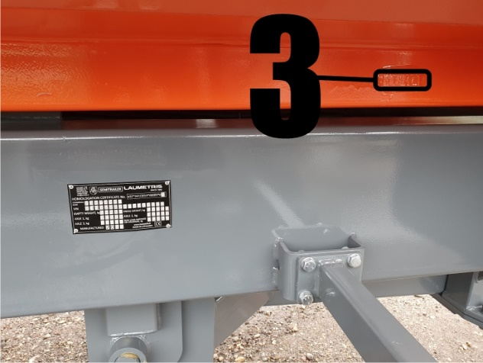
_________________________________________
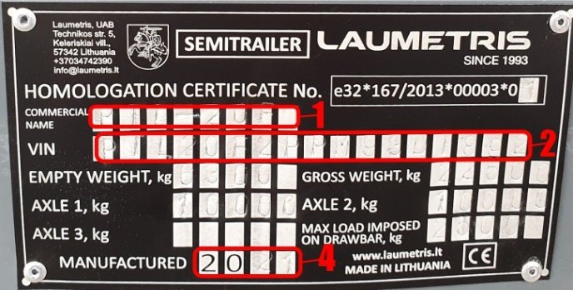
Naudotojo Vardas, Pavardė, Parašas, Data

